МДОУ «Детский сад № 95»
Материал для занятий с детьми второй младшей группы (3- 4 лет)
по теме «Летняя фантазия».
Подготовила и составила: Баева Т.И

ОПЫТ-ЭКСПЕРИМЕНТ
- «Солнечный зайчик»
Цель: Познакомить с естественным источником света – солнцем.
Материал и оборудование: Маленькие зеркала, солнечный свет
Ход: Выбрав момент, когда солнце заглядывает в окно, взрослый с помощью зеркальца ловит лучик и обращает внимание детей на то, как солнечный «зайчик» прыгает по стене, по потолку, со стены на диван и т.д., предлагает поймать убегающего «зайчика». Меняется ролями с детьми: дает им по очереди зеркало, показывает, как поймать луч, а затем встает у стены. Педагог старается «ловить» пятнышко света как можно более эмоционально, не забывая при этом комментировать свои действия: «Поймаю-поймаю! Какой шустрый зайчик – быстро бегает! Ой, а теперь он на потолке, не достать.… Ну-ка, заяц, спускайся к нам!» и т.д. Вместе с детьми выясняет, откуда берется солнечный «зайчик» и почему его нельзя поймать.
Результат: Дети знакомятся с естественным источником света - солнцем, играют с солнечным «зайчиком».
Вывод: Лучи солнца, отражаясь в зеркале, создают световые пятна, солнечные «зайчики». Световое пятно от отражения в зеркальце нельзя поймать, нельзя взять в руки.
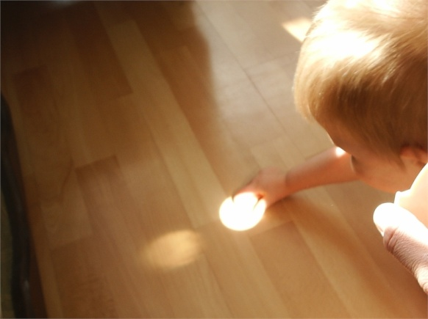

- «Секретики в песке»
Цель: Обнаружить свойства песка.
Материалы и оборудование:
Ход: Педагог прячет в песок разные мелкие игрушки.
Можно спрятать всё в песок,
А потом идти искать,
1, 2, 3 — бери совок.
Постарайся угадать:
Где утёнок, где машинка,
Шарик, палочка, резинка?
Ты копай, копай, копай,
Все находки доставай!
Дети погружают руки в песок и проговаривают свои ощущения (песок тёплый, приятный, ласкает пальчики, сыплется, легко копается). Затем отыскивают названные в стихотворении предметы. Педагог предлагает детям поиграть с песком. Дети пробуют лепить куличики из сухого песка. Они рассыпаются. Педагог спрашивает, что нужно сделать, чтобы куличики получились (полить песок водой).
Результат: Дети выявляли свойства песка
Вывод: Песок легко копается, поэтому в земле прячут клады, закапывают «секретики». Сухой песок не лепиться, его нужно полить водой.
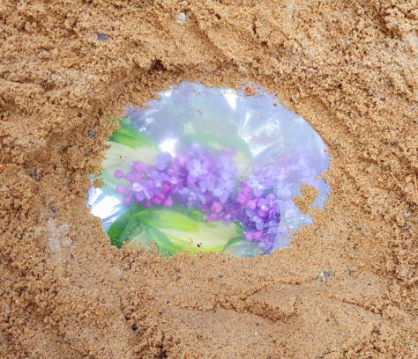

Интернет источники:

- Социальная сеть работников образования https://nsportal.ru/detskiy-sad/okruzhayushchiy-mir/2018/05/24/kartoteka-igr-eksperimentov-vo-vtoroy-mladshey-gruppe

